**Trabajo Practico Nº4 – Empresas de zapatilla y/o botines.**Solución que permite el manejo de empresa de calzados, puede ser, que esta misma venda tanto zapatillas y botines, o que solo sea exclusiva de 1 tipo.

La idea de este programa es el control de una empresa, más que nada en el ámbito interno, en donde el form nos muestra datos que sirven para nosotros dueños, y no hacia los clientes. Igualmente incluyo una pequeña muestra de la empresa al cliente mediante consola, en donde oculto datos como a cuanto compramos el calzado antes de revender o cuanta ganancia sacamos por el mismo.

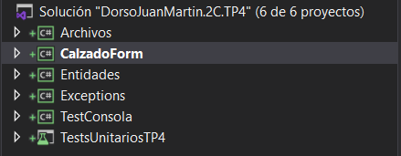

***Archivos:***Manejo de ***XML y TEXTO***, mediante interfaces. Guarda y lee en carpeta del escritorio.

***CalzadoForm: (Proyecto de inicio de la solución)***Proyecto que cuenta con 3 forms, en el principal que se ve a continuación, carga a partir de la ***BASE DE DATOS,*** 2 tablas, que vendrían a funcionar como 2 empresa paralelas con datos generados aleatoriamente(por eso la descripciones con palabras en latín a modo de prueba), 1 de botines y otra de zapatillas. Estas empresas son cargadas en el evento load del formulario, así que es independiente el orden en cual toquemos los botones, los 3 deberían funcionar.

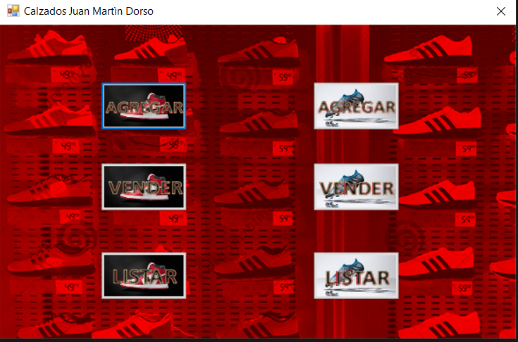

***Al hacer click en agregar***, agregamos a la empresa que corresponda un producto (no así a la BD, que solo se usa para cargar datos, pero no agregamos datos en ella). Al agregarlo, solo podemos fijar el talle y el precio, el resto de los campos siguen con aleatoriedad mediante randoms. ***Si entramos al form datos y no cargamos nada, lanzara la excepetion de talle o precio invalido.***

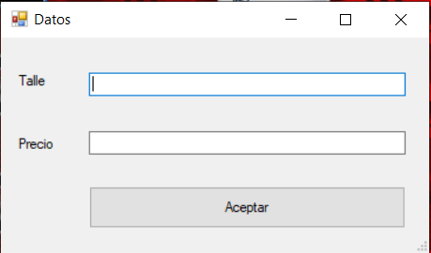

***Al presionar en vender***, automáticamente se venderán todos los calzados con precio de venta superior a $12.000. Cuando el proceso termine será informado mediante un messageBox.

***Al presionar Listar***, mostrara la empresa con toda la información que nos interesa a los dueños (datos completos de los productos, y datos completos de ganancias, como espacio disponible en la empresa).

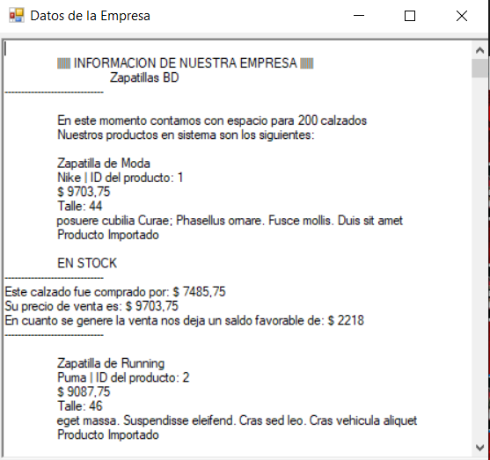

Al cerrar el form principal, se guardará en escritorio, 2 archivos de texto, los cuales corresponden cada uno a su respectiva empresa.

***Entidades: (Lógica)***Uso de conocimientos globales a lo largo de la cursada, como herencia, sobreescritura de métodos, además del uso de ***métodos genéricos(en empresa, el método sumarCalzado)***, ***métodos de extensión y como levantar datos de la Base de Datos.***

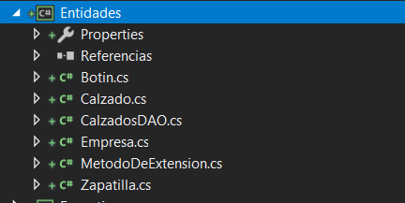

Breves descripciones de las clases:

Tanto ***botín*** como zapatilla, heredan de ***calzado***. En calzado se encuentra la lógica fuerte de estas clases, en donde mediante propiedades y métodos, se aplican porcentajes de ganancia, impuestos de importación, validaciones de datos ingresados, etiquetas de calzados con información relevante solo en la venta e info clasificada para uso interno de la empresa(***mediante una extensión del double***, se genera de cuanto seria la ganancia del calzado al momento de venderse, es decir, se compró por 4, se vende por 10, resultado de ganancia en caso de venta 6.)

En el summary de los métodos se encuentran más detalles. El precio de los mismos, al ingresarlo, se le aplica en caso de ser importado un 35%. Este precioDeCompra, es asignable por nosotros.

Todos los calzados que se crean, por defecto, tienen el Estado en Stock.

El precio de venta se genera solo, en donde recuperamos el 35% de la importación, además que le aplicamos un margen de ganancia.

***CalzadosDAO,*** es la clase que levanta la info ***de la BD***, a su vez, hay métodos para poder levantar datos string y convertrlos a datos enumerados.

***En Empresa*** se agregan los calzados a la misma, también se lleva una cuenta de los gastos en compras de calzados, ingresos por las ventas y el balance de ganancia de estas transacciones.

A la hora de ***listar la empresa***, podemos hacerlo de ***una forma básica*** para el usuario, en donde solo mostramos el nombre de la empresa y las etiquetas de los productos (estén vendidos o en stock). O también tenemos una ***info más detallada***, en donde agrega datos de la empresa más internos, como la ganancia o la info clasificada de los calzados.

Además, acá se ***generan las ventas***, mediante la búsqueda por ID del producto que se encuentra en stock. En este caso, se cambia el estado del calzado a vendido y se agrega un espacio a la empresa, debido a que se liberó un espacio por la venta.

***Exceptions: Excepciones propias***Excepciones propias, con mensajes tanto personalizados como por defecto, mas método que permite la captura de las mismas.

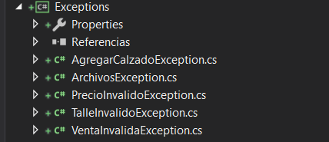

***TestConsola: Test (ejectutar posteriormente al formulario)***En el test se prueban las funcionalidades básicas del programa, como agregar, vender, capturar excepciones, guardar archivos y leer la empresa de botines del formulario.

A diferencia del form, en donde la info que se muestra es la detallada de 2 empresa distintas. En este caso, en la consola, la empresa es ***1 sola y posee objetos Zapatilla y Botines.*** Además, que el método que muestra los datos por consola, es el de información básica, sin tanto detalle. (En la imagen vemos como captura 2 excepciones)

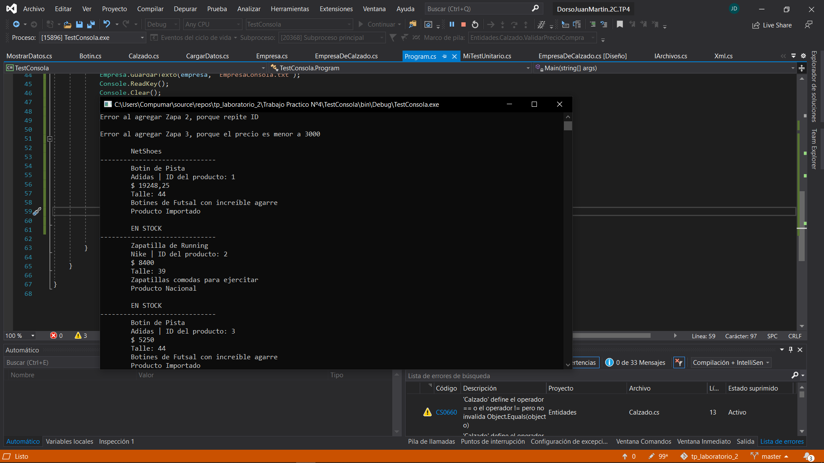

***TestUnitario: Test unitarios***

Consta de 3 test unitarios, los cuales esperan excepciones determinadas. Se prueba agregar datos null a un archivo, agregar calzado con estado vendido a una empresa, y calzado con precio inferior a 3mil.

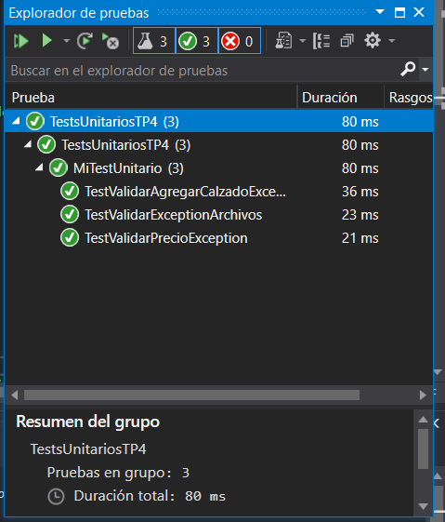

***ACLARACION: NO INCLUYO EVENTOS E HILOS EN EL PROYECTO, DECIDO ENTREGARLO CON LO QUE TENGO HECHO HASTA EL DIA DE LA FECHA.***

***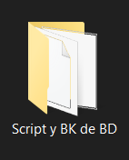****EN LA CARPETA DEL TP SE ENCUENTRAN LAS IMÁGENES DE LOS BOTONES Y FORMULARIOS, ADEMAS DEL SCRIPT Y BACKUP DE LA BASE DE DATOS.*